

COMPILADORES

PRÁCTICA 6 – CICLO FOR



PROFESOR: TECLA PARRA ROBERTO ALUMNO: GUERRA VARGAS IRVING CRISTOBAL GRUPO: 3CM7

# INTRODUCCION

El ciclo For es una de las instrucciones más sencillas de aprender, y consiste en utilizar mayormente “rangos” en los cuales se define el número de iteraciones que se pueden hacer en este ciclo.

**La sintaxis es la siguiente:**

for(inicio;mientras;incremento)

{

//Código a ejecutar

}

Donde el inicio es la declaración de una variable que funciona como un “contador” mientras ejecutamos el ciclo. Continuamente el “mientras” especifica los valores o el rango de valores que puede tomar el contador de “inicio” y el “incremento” específico cuánto se va a incrementar el contador con cada iteración, lo que indicaría que eventualmente el contador saldría de su posible rango de valores y terminará el ciclo.

# DESARROLLO

Se agregó una nueva producción en la regla de statement, donde se define que para la declaración de un ciclo for necesitaremos de la palabra reservada **‘for’**, seguida de un paréntesis de apertura, una asignacion, que es donde se inicializara la primer variable, seguido de un punto y coma, la condición de paro seguida de un punto y coma y el incremento que tambien se trata de una asignacion.

Las acciones gramaticales tienen como objetivo colocar las instrucciones de los elementos previamente mencionados en el lugar adecuado para simular el funcionamiento de un ciclo for.

# 

También se agregó una nueva regla gramatical para el símbolo terminal ‘for’, que tiene como objetivo agregar en la RAM el código para ejecución del for que después ejecuta la máquina virtual, y los respectivos stops

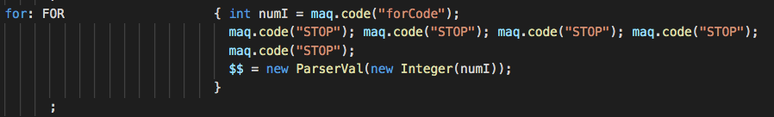

Por último, este es el código de la función que consigue los parámetros necesarios para ejecutar el ciclo for que el usuario programó:

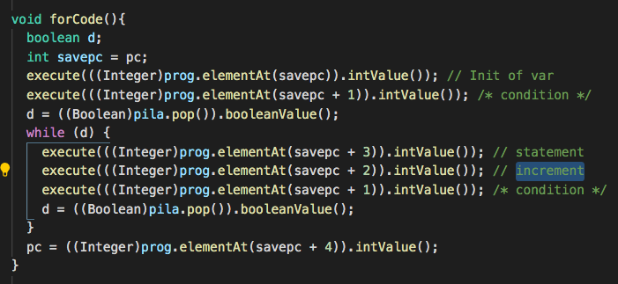

# RESULTADOS

# Para probar, primero se inicializan dos variables:

numa: Se incremntara cada iteracion

numb: Se multiplicara por 1+1i y se imprimirá 9 veces

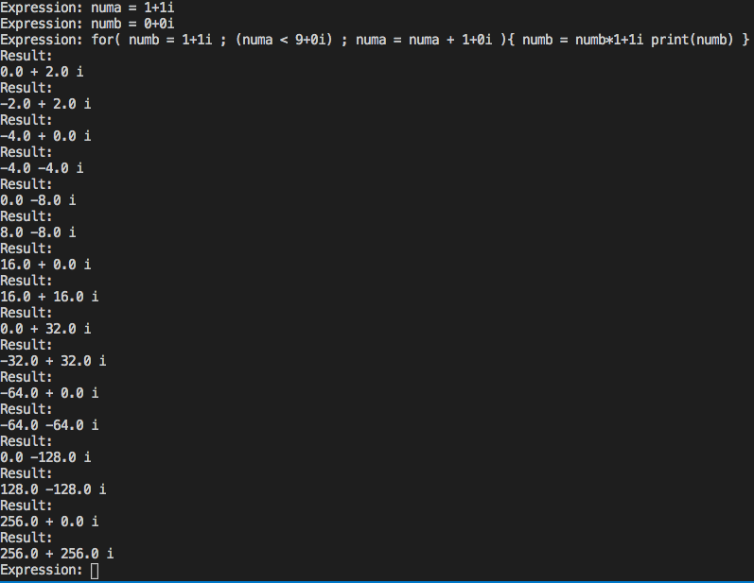

# CONCLUSION

Gracias a que ya se habia realizado la practica 5, de ciclos while y condicionales if. Esta practica fue muy sencilla, ya que solo se agrego el ciclo for, que practicamente es un while declarado de diferente manera.